PROJETO DE RESOLUÇÃO Nº 002/2023 DE 08 FEVEREIRO DE 2023

ALTERA DISPOSIÇÃO REGIMENTAL E DISCIPLINA AS REUNIÕES ORDINÁRIAS DA CÂMARA MUNICIPAL DE SILVIANÓPOLIS-MG, E DÁ OUTRAS PROVIDÊNCIAS

A Mesa da Câmara Municipal de Silvianópolis (MG), faz saber que o Plenário da Câmara aprova e ela promulga a seguinte:

RESOLUÇÃO

Art. 1º – Altera-se a redação do art. 136 do regimento interno da Câmara Municipal de Silvianópolis:

“Art. 136 – As Reuniões Ordinárias serão semanais, realizando-se as terças-feiras às 19 horas.”

Art. 2º – Esta Resolução entra em vigor a partir da data de sua publicação.

Câmara Municipal, 08 de fevereiro de 2023

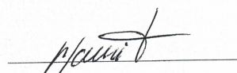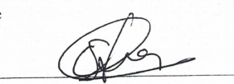
Mauri Cassemiro de Almeida Degiane Domingues da Silva
Vice-Presidente Presidente da Câmara
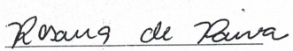
Rosana de Paiva
Secretária da Mesa

